**Тема №1**

Менеджмент

1. **Сущность и характерные черты современного менеджмента**

План

* Понятие менеджмента
* Менеджмент как особый вид профессиональной деятельности
* Цели и задачи управления организацией
* Особенности менеджмента в области профессиональной деятельности
* История развития менеджмента
* Практическая работа «Модели менеджмента»

Понятие «Менеджмента»

Менеджмент – управлять, руководить, заведовать

Менеджер – заведующий, правитель

Менеджмент – эффективное использование и координация таких ресурсов как капитал (человеческий, информационный, финансовый, промышленный) для достижения целей с наибольшей эффективностью.

Рассматривается как наука, практика управления, искусство. Менеджмент как практика управления — это методика воздействия лица или группы лиц на другие лица для побуждения действий, соответствующих достижению поставленных целей при принятии на себя менеджером ответственности за результативность воздействий.

Институциональный аспект управления – кем, кто.

Функциональный аспект управления – как.

Инструментальный аспект управления – чем.

Менеджмент как наука понимается как система научных знаний, которая составляет теоретическую базу практике управления.

Она опирается на всю сумму знаний об управлении, накопленных человечеством, и содержит концепции теории и принципы управления.

Менеджмент можно рассматривать и как искусство, ибо в нем присутствуют следующие вещи:

* Организации – сложные социально-технические системы
* Люди, работающих в них – главный фактор эффективности
* Научиться управлению можно только через опыт
* При принятии решений менеджер часто не имеет всю полноту информации

Менеджмент – эффективное и производительное достижение целей посредством планирования и организации.

Менеджмент – это организация деятельности работников для регулярного достижения бизнес-целей компании.

Менеджмент – процесс, нацеленный на постановку и определение целей и путей их достижения посредством планирования и организации, мотивации и контроля.

Предмет – управленческая и хозяйственная деятельность.

Субъект – специалист – менеджер.

Объект – все то, на что направлены управленческие воздействия субъекта менеджмента в рамках организации и для реализации ее целей и задач.

Сущность – заставить других работать.

1. **Менеджмент как особый вид правовой деятельности**

Менеджмент – это самостоятельный вид профессионально осуществляемой деятельности, направленной на достижение в ходе любой хозяйственной деятельности фирмы, действующей в рыночных условиях, определенных намеченных целей путем рационального использования материальных и трудовых ресурсов с применением принципов, функций и методов экономического механизма менеджмента.

Менеджмент – это комплекс взаимосвязанных действий:

* Организация и управления
* Постановка и корректировка задач
* Разработка этапов работы
* Принятие решений
* Налаживание коммуникаций
* Регулирование процессов
* Принятия решений
* Сбор и обработка информации
* Анализ информации
* Подведение итогов работы

Менеджер – профессиональный управляющий, прошедший спецподготовку, управляющий персоналом.

Уровни менеджеров:

Высший уровень – гендиректоры, директоры

Средний уровень – руководители отделов, цехов

Низший уровень – руководители подотделов, секторов, бригад, групп.

Менеджеры высшего уровня определяют основное направление деятельности предприятия, ее цели и задачи. Большую часть рабочего времени он создает стратегии развития бизнеса, осуществляя контактов с федеральными и прочими поставщиками. Оставшееся – реализация программ и планов.

Среднего уровня практически реализовывают решения вышестоящих менеджеров. Изменяют орг. структуры, разрабатывают систему производства и сбыта продукции, организацию взаимодействия функциональных подразделений компании, своевременное обеспечение высшего руководства необходимой информацией, координирование и управление работой руководителей низшего звена.

Низшее звено управляют непосредственными исполнителями работы. Планируют их деятельность, организовывают производственный процесс, мотивируют персонал, контролируют рациональный расход ресурсов и исполнения техники безопасности, сбор и предоставление информации вышестоящему руководству.

Категории требований к проф. компетенции менеджера:

1. Знания в области теории и умения в сфере управления
2. Способность к коммуникации и умение работать с людьми
3. Компетентность в области специализации предприятия

**3. Цели и задачи управления организациями**

Цели менеджмента:

1. Получение прибыли
2. Повышение эффективности
3. Удовлетворение потребностей рынка
4. Решение соц. вопросов

Важнейшая задача менеджмента – организация производства товаров и услуг с учетом спроса потребителей и имеющихся ресурсов

1. Использование высококвалифицированных работников
2. Стимулирование сотрудников
3. Определение необходимых ресурсов
4. Разработка стратегии развития организации и реализация
5. Определение конкретных целей развития
6. Поиск и освоение новых рынков
7. Выработка системы мероприятий
8. Осуществление контроля за эффективностью деятельности организации.

**4. Особенности менеджмента в области профессиональной деятельности**

Управление предприятием – производственно хозяйственная деятельность каждого предприятия его права и обязанности регулируется законом о предпринимательской деятельности

Управление предприятием осуществляется в соответствии с его Уставом. Управление предприятием зависит от его структуры.

Структура предприятия и его подразделений определяется предприятием самостоятельно.

Системы управления:

Линейная – представляет собой схему подчинения по всем вопросам нижестоящих подразделений нижестоящим.

Функциональная – нижестоящие подчиняются ряду функциональных подразделений (технических, плановых, финансовых и т.д.).

Смешанная – наиболее распространена и наиболее эффективна, сочетает линейную и функциональную систему.

Упражнение №2

Портрет IT – менеджера

IT-менеджер отвечает за проект и информационные технологии в проекте в целом. Он определяет, какими программами программисты будут пользоваться для разработки, какие функции или возможности им стоит использовать в ходе разработки, а также следит за выполнением сроков и процессом выполнения проекта, то-есть выполняет административные функции. Всего этого он может достигнуть анализом, расчётами, правильно выстроенной коммуникацией с членами команды и заказчиками, правильным выбором специалистов. IT – менеджер должен быть общительным, авторитетным, должен обладать умением рационально мыслить и быстро принимать решения. Кроме того, такому менеджеру очень желательно получить высшее образование, без него попасть на работу по данной специальности будет труднее. IT – менеджер в компании вполне может окупать себя, повышая эффективность сразу многих сотрудников, что может принести больше пользы чем наём еще одного программиста. Поскольку любая компания, имеющая рост числа кадров, рано или поздно начнет нуждаться в подобном специалисте, ибо организовывать людей в большом количестве бывает трудно, то данная специальность будет иметь большой спрос на рынке.

Упражнение №3

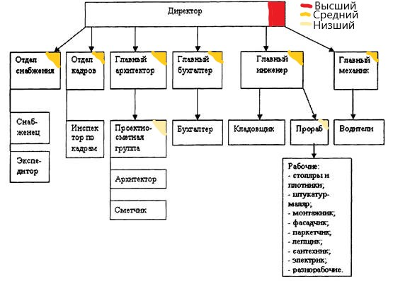

Рисунок 1 – Структура организации строительной компании

**Лекция №2**

1. **История развития менеджмента**

Наука выделяет пять управленческих революций:

* Религиозно-коммерческая управленческая революция (5тыс. до н.э.) – связано с появлением письменности, и выделением слоя общества (жрецов), которые вели торговые дела, переписки и торговые расчеты.
* Светско-административная управленческая революция (1792-1750г до н.э.) – связана с изданием свода законов управления гос-вом в период правления вавилонского царя Хаммурапи для регулирования общественных отношений.
* Производственно-строительная управленческая революция (605-562 до н.э.) – связан со сферой производства и строительства.
* Индустриальная управленческая революция (17-18 в. н.э.) – ее р-тат — это отделение менеджмента от собственности и зарождение профессионального менеджмента
* Бюрократическая управленческая революция (19-20 в. н.э.) – ее основные р-таты: формирование крупных иерархических структур, введение норм и стандартов
* Тихая управленческая революция (Новая управленческая парадигма) – связана с термином стратегическое управление

Стратегический менеджмент строится на системном и ситуационном подходе управления, а также на концепции организации как социальной системы.

Управление имеет несколько подходов:

1. С позиции школ управления (Школа научного управления, административная, школа человеческих отношений, школа с точки зрения количественных методов)
2. Процессный подход
3. Системный подход
4. Ситуационный подход

Школа научного управления (1885-1920) (Создатели: Фредерик Уинслоу Тейлор, Франк и Лилия Гилберт, Генри Гантт). Функции менеджера по данной школе:

* Планирование
* Координирование
* Мотивация
* Контроль

Школа административного управления (1920-1950) (Связана с именем Анри Файоля). Принципы управления Анри Файоля:

1. Разделение труда
2. Полномочия и ответственность
3. Дисциплина
4. Единоначалие
5. Единство направления
6. Подчиненность личных интересов общим
7. Вознаграждение персонала
8. Централизация
9. Скалярная цель
10. Порядок
11. Справедливость
12. Стабильность рабочего места для персонала
13. Инициатива
14. Корпоративный дух

Школа человеческих отношений или социологическая школа (1920-1950). Принципы Вебера:

1. Вся управленческая деятельность должна расчленяться на простые операции, которые надо исследовать и совершенствовать
2. Организация управления должна стоять на принципах иерархии
3. Руководитель должен осуществлять функции управления беспристрастно
4. Служба должна рассматриваться как карьера, иначе низкая эффективность в управлении

Школа поведенческих наук (1950 - н.в.). Исследователи этого периода изучали аспекты:

* Социального взаимодействия
* Мотивации
* Характер власти и авторитета
* Организационные структуры
* Коммуникации в организациях
* Лидерство
* Изменения в содержании работы и качества трудовой жизни

Школа науки управления или количественный подход (1950 – н.в.). Суть науки управления заключается в замене слов моделями. Значительный толчок этому дали компьютеры.

Процессный подход к управлению (Автор – Файоль) – управлять значит предсказывать, планировать, организовывать, распоряжаться, координировать и контролировать.

Системный подход в управлении (Автор – Берталанфи) – системный подход предполагает, что каждый из элементов, составляющих систему, имеет определенные собственные цели.

Ситуационный подход в управлении – под ситуацией подразумевается конкретный набор обстоятельств, переменных, оказывающих влияние на организацию в определенное время.

Менеджмент – это управление организацией в рыночных условиях.

**Тема №2**

Функции менеджмента

План:

1. Виды менеджмента
2. Классификация функции менеджмента
3. Принципы, виды и этапы менеджмента
4. Виды и основные контроля
5. Практическое занятие
6. Типы организационных конфликтов
7. Методы управления конфликтами
8. Практическое занятие
9. Практическое занятие
10. Природа и причины стресса

Виды менеджмента

* Управление производством
* Управление материально-техническим снабжением и сбытом – организация договоров, условий доставок и хранения сырья, материалов и прочего.
* Управление инновациями – имеет своим объектом процесс научных исследований, прикладных разработок, создание образцов и введение новинок.
* Управление маркетингом – занимается вопросами изучения рынков, формирование каналов сбыта, формирование ценовой политики
* Управление кадрами – решает вопросы подбора, расстановки, обучения, мотивации, вознаграждения труда. Создание благоприятного климата для работников и т.д.
* Финансовое управление – изучение рынка, вложений
* Управление эккаунтингом – сбор, обработка данных о работе организации и их сравнение с планом

Функции менеджмента

* Планирование – важнейшая функция организации, организация хода производства и внутренних процессов предприятия
* Организация – представляет собой совокупность методов, создающее наиболее целесообразное использование предметов для эффективности трудовой деятельности
* Мотивация – стимулировать людей можно двумя путями: поощрением и наказанием
* Контроль – наблюдение за ходом производственных процессов, выявление отклонений

Принципы, виды, этапы планирования

* Комплексность
* Точность
* Непрерывность
* Гибкость
* Экономичность
* Реальность

Планирование как вид деятельности – это процесс выработки действий по достижению цели. Основные цели планирования:

* Оптимизация затрат
* Координация коллектива
* Предвидение событий
* Готовность к быстрому реагированию

Виды планирования:

* Долгосрочное – 5-10 лет, стратегическое – комплекс долгосрочных решений
* Среднесрочное – 2-5лет, тактическое – направленное на реализацию стратегических планов
* Краткосрочное – до 2 лет, оперативное – направленное на реализацию тактических планов

Этапы планирования:

1. Определение миссии
2. Прогнозирование
3. Формулирование целей
4. Программирование
5. Бюджетирование
6. Формирование политики предприятия
7. Формирование процедур действий

Контроль

Цель контроля – выявить на возможно более раннем этапе неблагоприятное развитие событий с тем, чтобы провести корректировку

Этапы контроля:

1. Определение стандартов
2. Измерение фактических результатов компании и ее сотрудников
3. Сопоставление функционирования и установленных стандартов

После оценок возможны следующие действия:

* Поддерживать
* Исправлять
* Изменять

1. Виды контроля:
2. Общий – контроль системой в целом
3. Функциональный – контроль отдельной функции или подразделения
4. Предварительный
5. Текущий
6. Промежуточный
7. Заключительный
8. SWOT – Анализ

(Составить конспект, расписать что такое SWOT – Анализ)

**SWOT-анализ** — [метод](https://ru.wikipedia.org/wiki/%D0%9C%D0%B5%D1%82%D0%BE%D0%B4) [стратегического планирования](https://ru.wikipedia.org/wiki/%D0%A1%D1%82%D1%80%D0%B0%D1%82%D0%B5%D0%B3%D0%B8%D1%87%D0%B5%D1%81%D0%BA%D0%BE%D0%B5_%D0%BF%D0%BB%D0%B0%D0%BD%D0%B8%D1%80%D0%BE%D0%B2%D0%B0%D0%BD%D0%B8%D0%B5), заключающийся в выявлении факторов внутренней и внешней среды [организации](https://ru.wikipedia.org/wiki/%D0%9E%D1%80%D0%B3%D0%B0%D0%BD%D0%B8%D0%B7%D0%B0%D1%86%D0%B8%D1%8F) и разделении их на четыре категории:

* **S**trengths (сильные стороны),
* **W**eaknesses (слабые стороны),
* **O**pportunities (возможности),
* **T**hreats (угрозы).

Типы организационных конфликтов

Конфликт – такое состояние, при котором одна из сторон требует изменения поведения, мыслей, чувств другой стороны и это сопровождается отрицательными негативными эмоциями.

Виды:

1. В зависимости от сферы проявления конфликтов
2. Экономические конфликты
3. Идеологическая сфера
4. Семейно-бытовые
5. В зависимости от степени длительности и напряжения конфликта
6. Бурные, быстротекущие конфликты – возникают на основе индивидуальных психических особенностей личностью, отличаются агрессией и крайней враждебностью конфликтующих
7. Острые и длительные – возникают при наличии глубоких противоречий
8. Слабовыраженные и вялотекущие – связаны с не очень острыми противоречиями либо пассивностью одной из сторон
9. Слабовыраженные и быстротекущие – носят эпизодический характер и связаны с поверхностными причинами
10. В зависимости от субъектов конфликтных взаимодействий
11. Внутриличностный – связан со столкновением в противоположных направленных мотивах личности
12. Межличностный – конфликты с двумя и более личностями
13. Личность – группа
14. В зависимости от социальных последствий
15. Конструктивные – В их основе лежат объективные противоречия, способствуют развитию организации или других социальных систем
16. Деструктивные – в основе лежат субъективные причины, создают напряженность и ведут к разрушению социальной структуры
17. В зависимости от предмета конфликта
18. Предметные (реальные)
19. Безпредметные (нереальные)

Причины конфликтов в управлении

1. Конфликты по вине руководителя – примеры: задержка зп, плохие условие труда, необоснованные увольнения, превышение полномочий, ущемление работника, неумение делегировать полномочия, отсутствие информированности
2. Конфликты по вине работника – примеры: непризнание авторитета руководителя, невыполнение обязанностей, нарушение дисциплины, низкая квалифицированность, агрессивность, стремление к власти, завышенная самооценка, неуживчивый характер, низкая культура общения

Тактика поведения в конфликте

1. Приспособление – стремление сохранить благоприятные отношения, готовность уступить
2. Компромисс – стремление разрешить конфликт, уступая в чем-то в обмен на уступки другого
3. Избегание – стремление не брать на себя ответственность
4. Конфронтация – ситуация, при которой каждая из сторон пытается навязать свою точку зрения, настоять на своём, путем открытой борьбы.

Правила поведения в конфликтах:

1. Непредвзятость к инициатору конфликта
2. Не расширяй предмет спора
3. Стремись к позитивному решению конфликта
4. Сдерживай эмоции
5. Соблюдай тактику в споре

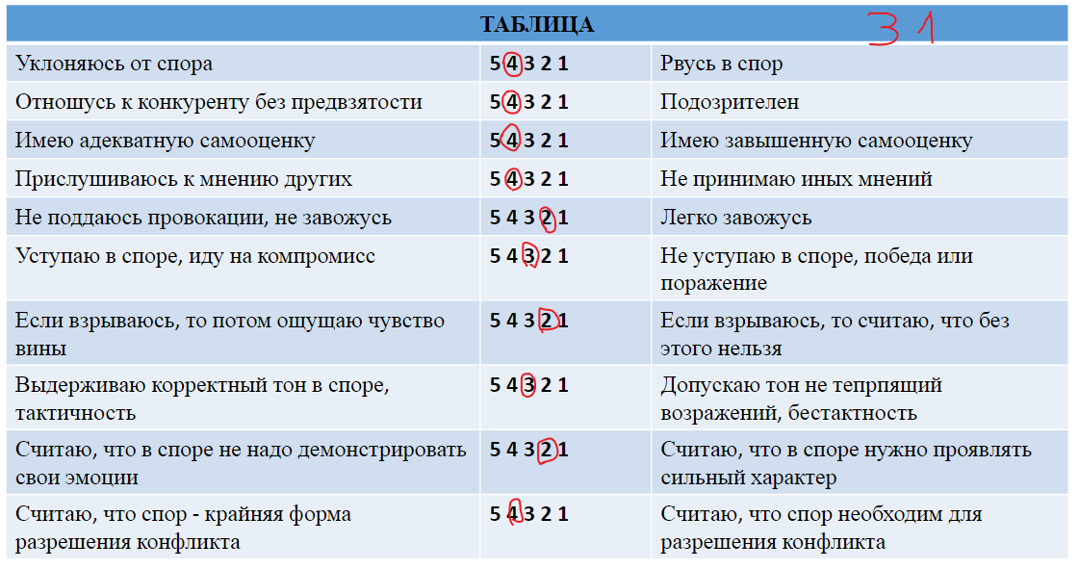

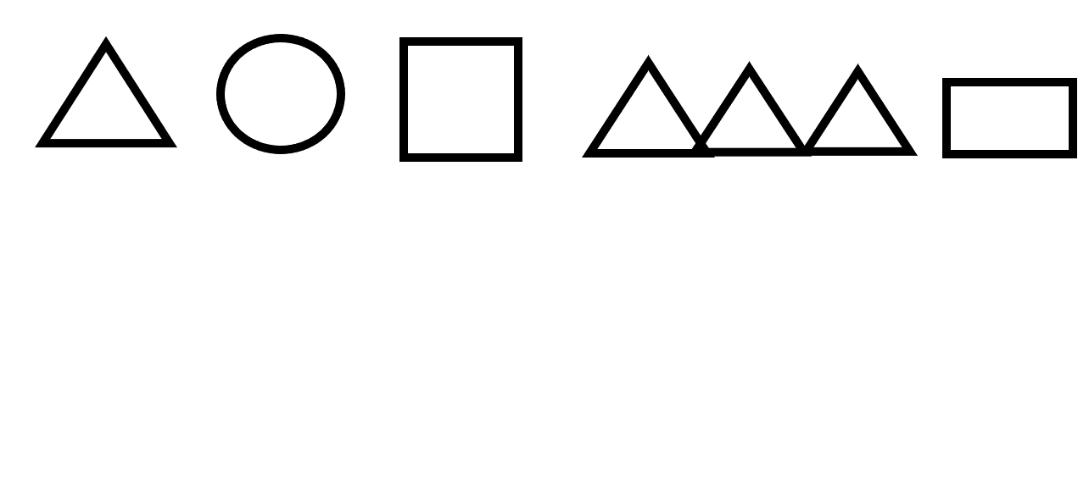

**Природа и причины стресса**

Стресс – состояние напряжения, возникающее у человека под влиянием сильных воздействий

Тот стресс, который имеет отношение к руководителям характеризуется чрезмерным психологическим или физиологическим напряжением. Раздражительность, депрессия, потеря аппетита – все это психологические признаки. Физиологические – болезнь сердца, астма,

Причины стресса:

Основная причина – перемены. Даже позитивная перемена может нарушать баланс работы, и человек окажется в стрессовой ситуации, и эта ситуация вынудит его даже оставить работу.

Если человек находится в состоянии крайнего стресса, реагировать на ситуацию он может по признаку.

1. Бегство проявляется тогда, когда человек пытается уйти от угрожающей ситуации
2. Битва позволяет приспособиться к новой окружающей среде

Выделяют два фактора, вызывающих стресс:

1. Организационные факторы – широко распространенный фактор в организации - перегрузка
2. Личностные факторы – конфликты ролей, неинтересная работа

Чтобы управлять, и при этом достигать высокого уровня труда и низкого уровня стресса, необходимо:

1. Оценивать способности, потребности и склонности ваших работников и попытаться выбрать для них соответствующий объем и тип работы
2. Разрешать работникам отказываться от выполнения какого-либо задания, если у них есть для этого достаточные основания, но если нужно именно конкретное задание от такого человека, то нужно объяснить почему это нужно и установить приоритеты в их работе
3. Четко описывать конкретные зоны полномочий
4. Использовать стиль лидерства
5. Обеспечивать надлежащее вознаграждение
6. Выступать в роли наставника по отношению к подчиненным

Вопросы для семинара:

1. Что такое конфликт? Что лежит в его основе?

2. Определите возможные последствия функционального конфликта.

3. Выявите роль дисфункциональных конфликтов.

4. Какие типы конфликтов Вам известны? Дайте их характеристику. Вспомните один или несколько из четырех типов конфликтов из Вашей жизни.

5. Назовите и поясните основные причины конфликтов.

6. Опишите пять основных стилей отношений между людьми, используемые для разрешения конфликта.

7. Назовите и поясните четыре фазы развития конфликта.

8. Как Вы понимаете стресс?

9. Представьте и поясните модель стрессовой реакции.

10. Назовите причины стресса.

Основы управлением персоналом

Управление персоналом – целенаправленная деятельность руководящего состава организации, а также руководителей и специалистов подразделений системы управления персоналом однонаправленная на разработку концепции и стратегии кадровой политики.

Сущность управления персоналом заключается в том что люди рассматриваются как конкурентное богатство организации которое надо развивать размещать и мотивировать вместе с другими ресурсами чтобы достичь стратегических целей.

Выделяют следующие основные цели системы управления персонала:

* Повышение конкурентоспособности
* Повышение эффективности труда
* Усиление социальной активности работников и организации

Цели и задачи управления персоналом

* Обеспечение организации рабочей силой необходимых объемов и требуемой квалификации
* Создание условий для высокопроизводительного труда
* Достижение обоснованного соотношения между структурой производственного и кадрового
* Реализация интересов и потребностей сотрудников
* Формирование стабильности в коллективе
* Реализация целей закрепления персоналом при одновременном сокращении издержек на рабочую силу

Функции управления персоналом – это виды деятельности объектом которых являются воздействие на персонал.

Функции управления персоналом:

1. Прогнозирование – перспективное и текущее планирование персонала
2. Осуществление систематического анализа персонала
3. Организация рациональной системы учета кадров
4. Развитие форм оплаты труда
5. Оказание помощи руководству в проведении кадровой политики
6. Постоянный контроль состояния кадров
7. Разработка мероприятий по повышению квалификации персонала
8. Формирование кадрового резерва и работа с ним
9. Документирование работы с кадрами
10. Обеспечение социальной защиты работников

Методы управления персоналом представляют собой воздействие на персонал и подразделяются на административные, экономические и социально-психологические. Административные основаны на идее, что сотруднику нужен контроль, в данном методе большое значение имеет должностная инструкция. Экономические методы основаны на материальной мотивации, применяются для того, чтобы сотрудник видел взаимосвязь между качеством работы и вознаграждением. Социально-психологические основаны на мотивации сотрудников и формировании позитивной атмосферы в коллективе.

Принципы управления персоналом это основа на которой строится система управления персоналом персонала:

1. Научность
2. Доверие и самоконтроль
3. Системность
4. Гуманизм
5. Профессионализм
6. Материальное и нематериальное признание работников
7. Информированность и коммуникация

Теоретические предпосылки управления персоналом

Научное направление, получившее название «Управление персоналом» формируется на стыке ряда наук:

1. Теория менеджмента
2. Психология
3. Социология
4. Этика
5. Экономика
6. Предпринимательское и трудовое право
7. Конфликтология

Одним из первых ученых, которые изучали организацию труда в компаниях являлся Фредерик Тейлор который утверждал, что высокой производительности труда можно добиться посредством применения научных методов. Начало научных подходов к управлению персоналом в рамках производственных отношений было положено научной, административной, социологической школ управления. На базе всех школ на сегодняшний день в менеджменте существует три национальных школы:

Японская

Американская

Европейская

Японская система менеджмента – это умение работать с людьми, которая включает в себя следующие элементы:

1. Система пожизненного найма
2. Система продвижения и оплаты труда на основе стажа работы
3. Наличие в каждой фирме своих независимых профсоюзов

Американская модель – государство с очень развитой экономикой, в нём и зародился менеджмент, включает в себя следующие элементы:

1. Индивидуализм
2. Инициатива
3. Деловитость
4. Обеспечение компетентности
5. Принцип «Делать все с первого раза»

Европейская модель:

1. Социальная защищенность сотрудников
2. Лозунг «Ты – часть коллектива»
3. Активно влияет на поведение сотрудников на работе
4. Подготовка узкоспециализированных специалистов
5. Принципы социального партнерства

Российская модель

Отрицательные черты российского управления

1. Преимущество авторитарной системы управления
2. Отношение к сотрудникам как к винтикам системы
3. Надеяться на помощь государства
4. Желание участвовать в управлении, но не брать на себя ответственность
5. Недостаточная изученность спроса

Положительные черты российского управления

1. Стремление к улучшению экономических показателей
2. Использование инноваций
3. Творческий подход
4. Ориентация на потребителя

Сущность отбора персонала

Отбор персонала – это процесс изучения психологических и профессиональных качеств работника с целью установления его пригодности для выполнения обязанностей на определенном рабочем месте или дружности и выбора из совокупности претендентов наиболее подходящего с учетом соответствия его квалификации, специальности, личных качеств, и способностей к характеру деятельности, интересам организации и его самого.

Этапы отбора персонала:

1. Первичный отбор – основная цель это отсеивание кандидатов, не обладающих минимальным объемом характеристик, необходимых для занятия вакантной должности.
2. Анкетирование
3. Собеседование с сотрудниками отдела кадров – оценка соответствия кандидатуры общему впечатлению
4. Справки о кандидате
5. Еще одно собеседование (Опционально) с руководителем отдела
6. Испытание
7. Найм на работу

2 принципа:

Ориентация на сильные стороны кандидата

Наиболее квалифицированные кадры

К основным критериям относят: образование, опыт, профессионализм, физические характеристики, тип личности кандидата, потенциальные возможности и т.д.

Современные методы и формы отбора персонала

Формы отбора:

1. Подбор
2. Профессиональный выбор
3. Выдвижение
4. Ротация

Модели собеседования:

1. Ретроспективная
2. Моделирующее
3. Игровое
4. Стрессовая

Структура собеседования

1. Жесткое – по плану
2. Комбинированное – жесткий план и свободная беседа

По форме организации собеседование может быть

1. Индивидуальным
2. Групповое

Подбор и оценка персонала

Основным организационным документом, регламентирующий обязанности – должностная инструкция.